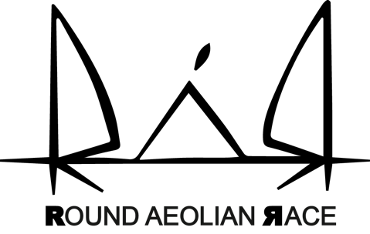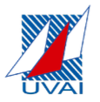

29 settembre -2 ottobre 2021

Modulo d’Iscrizione – Entry Form
(Da compilare interamente)

IMBARCAZIONE: Nome _____________________________Tipo ___________________________Numero velico ____________
Se priva di numero velico, indicare dimensioni, caratteristiche, colore scafo ed altro che possa identificarla ____________________________________________________________________________
Per Tutti: Allegare copia del Certificato di Stazza ORC (International o Club) o MOCRA per i Multiscafi valido per l’anno in corso.
Per la Divisione Gran Crociera : Allegare modulo di ammissibilità Divisione Gran Crociera compilato .
Assicurazione RCT: Compagnia _______________ N. polizza ________________Scadenza:_______________
ARMATORE: Cognome:_____________________ Nome:__________________ Cellulare : _________________ Email:_________________________Tessera FIV:________________ Circolo : __________________________
Richiesta Ormeggio al Marina di Capo d’Orlando : Dal ____________Al ________________
Con la presente domanda di iscrizione accetto di essere sottoposto alle “Regole”, come definite nel Regolamento di Regata ed alle Norme della Federazione Italiana Vela, al Regolamento di Regata World Sailing (WS), al Bando ed alle Istruzioni di Regata ed eventuali comunicati e/o modifiche. Dichiaro di aver preso visione e di rispettare le norme contenute nelle WS OFFSHORE SPECIAL REGULATIONS “OSR” per il biennio 2020-2021, relativo ai monoscafi (https://www.agnetwork.it/upload/OSR_italiano_2020_2021.pdf) o multiscafi (https://www.sailing.org/tools/documents/WSOffshoreSpecialRegulations20202021updated11December2020-[26824].pdf). Assumo piena responsabilità per le qualità nautiche della mia imbarcazione e della sua attrezzatura, per le dotazioni di sicurezza prescritte dal presente Bando e dalle OSR e per la capacità marinaresca dell’equipaggio. Dichiaro inoltre di assumere piena responsabilità per eventuali danni causati a terze persone o ai loro beni, a me stesso, al mio equipaggio o ai miei beni, sia a terra che in mare come conseguenza della partecipazione alla manifestazione, liberando da ogni responsabilità lo Yacht Club Capo d’Orlando e tutti gli organismi e le persone coinvolte a qualsiasi titolo nell’organizzazione e nella condotta dell’evento. Assumo la piena responsabilità per il comportamento a terra ed in mare dell’equipaggio, dei rappresentanti dell’imbarcazione e di eventuali miei ospiti. Dichiaro infine di conoscere la Regola Fondamentale 3 del Regolamento di Regata: “La responsabilità della decisione di una barca di partecipare ad una regata o di rimanere in regata è solo sua.”

Data _________________ Firma dell’Armatore o suo rappresentante _____________________

Consento al Circolo Organizzatore il trattamento dei dati personali ai sensi del GDPR 675/2016 ai soli scopi connessi con l’organizzazione e la gestione della Manifestazione in oggetto.

Data _________________ Firma dell’Armatore o suo rappresentante _____________________

